РОССИЙСКАЯ ФЕДЕРАЦИЯ
Липецкая область
ООО «Геостройкадастр»

Схемы водоснабжения и водоотведения
сельского поселения Нижне-Колыбельский сельсовет Хлевенского муниципального района
Липецкой области

Том 2

Схема водоотведения

10/22-СХ-ВО

РОССИЙСКАЯ ФЕДЕРАЦИЯ
Липецкая область
ООО «Геостройкадастр»

Схемы водоснабжения и водоотведения
сельского поселения Нижне-Колыбельский сельсовет Хлевенского муниципального района
Липецкой области

Том 2

Схема водоотведения

10/22-СХ-ВО

Генеральный директор Кудинов Д.Н.

Главный инженер проекта Кудинов Д.Н.

Состав проектной документации

Номер тома | Обозначение | Наименование | Примечание
1 | 10/22-СХ-ВС | Схема водоснабжения
2 | 10/22-СХ-ВО | Схема водоотведения

Содержание
Введение 6
Глава 1. Существующее положение в сфере водоотведения поселения 7
Часть 1. Описание структуры системы сбора, очистки и отведения сточных вод на территории поселения и деление территории поселения на эксплуатационные зоны 7
Часть 2. Описание результатов технического обследования централизованной системы водоотведения 9
Часть 3. Описание технологических зон водоотведения, зон централизованного и нецентрализованного водоотведения (территорий, на которых водоотведение осуществляется с использованием централизованных и нецентрализованных систем водоотведения) и перечень централизованных систем водоотведения 9
Часть 4. Описание технической возможности утилизации осадков сточных вод на очистных сооружениях существующей централизованной системы водоотведения 9
Часть 5. Описание состояния и функционирования канализационных коллекторов и сетей, сооружений на них 9
Часть 6. Оценка безопасности и надежности объектов централизованной системы водоотведения и их управляемости 9
Часть 7. Оценка воздействия сбросов сточных вод через централизованную систему водоотведения на окружающую среду 10
Часть 8. Описание территорий муниципального образования, не охваченных централизованной системой водоотведения 10
Часть 9. Описание существующих технических и технологических проблем системы водоотведения поселения 10
Часть 10. Сведения об отнесении централизованной системы водоотведения (канализации) к централизованным системам водоотведения поселений или городских округов, включающие перечень и описание централизованных систем водоотведения (канализации), отнесенных к централизованным системам водоотведения поселений или городских округов, а также информацию об очистных сооружениях (при их наличии), на которые поступают сточные воды, отводимые через указанные централизованные системы водоотведения (канализации), о мощности очистных сооружений и применяемых на них технологиях очистки сточных вод, среднегодовом объеме принимаемых сточных вод 10
Глава 2. Балансы сточных вод в системе водоотведения 111
Часть 1. Баланс поступления сточных вод в централизованную систему водоотведения и отведения стоков по технологическим зонам водоотведения 111
Часть 2. Оценка фактического притока неорганизованного стока (сточных вод, поступающих по поверхности рельефа местности) по технологическим зонам водоотведения 111
Часть 3. Сведения об оснащенности зданий, строений, сооружений приборами учета принимаемых сточных вод и их применении при осуществлении коммерческих расчетов 111
Часть 4. Результаты ретроспективного анализа за последние 10 лет балансов поступления сточных вод в централизованную систему водоотведения по технологическим зонам водоотведения и по поселениям с выделением зон дефицитов и резервов производственных мощностей 111
Часть 5. Прогнозные балансы поступления сточных вод в централизованную систему водоотведения и отведения стоков по технологическим зонам водоотведения на срок не менее 10 лет с учетом различных сценариев развития поселений. 111
Глава 3. Прогноз объема сточных вод 122
Глава 4. Предложения по строительству, реконструкции и модернизации (техническому перевооружению) объектов централизованной системы водоотведения 13
Глава 5. Экологические аспекты мероприятий по строительству и реконструкции объектов централизованной системы водоотведения 14
Глава 6. Оценка потребности в капитальных вложениях в строительство, реконструкцию и модернизацию объектов централизованной системы водоотведения 15
Глава 7. Плановые значения показателей развития централизованной системы водоотведения 16
Глава 8. Перечень выявленных бесхозяйных объектов централизованной системы водоотведения (в случае их выявления) и перечень организаций, уполномоченных на их эксплуатацию 17
Нормативно-техническая (ссылочная) литература 18

Введение
Проектирование системы водоотведения населенных пунктов представляет собой комплексную задачу, от правильного решения которой во многом зависят масштабы необходимых капитальных вложений в эту систему.
Целями разработки схемы водоотведения сельского поселения Нижне-Колыбельский сельсовет Хлевенского муниципального района Липецкой области являются:
- обеспечение для абонентов доступности водоотведения с использованием централизованных систем водоотведения;
- обеспечение водоотведения в соответствии с требованиями законодательства Российской Федерации;
- развитие централизованных систем водоотведения на основе наилучших доступных технологий и внедрения энергосберегающих технологий.
Схема водоотведения разработана в соответствии с Генеральным планом сельского поселения Нижне-Колыбельский сельсовет Хлевенского муниципального района Липецкой области РФ и требованиями к содержанию схем водоотведения, утвержденными постановлением Правительства Российской Федерации от 05.09.2013 №782 "О схемах водоснабжения и водоотведения" (с изменениями на 22.05.2020 г.).
Схема водоотведения разработана на срок 13 лет – до 2035 года.
Актуализация (корректировка) схемы водоотведения осуществляется при наличии одного из следующих условий:
а) ввод в эксплуатацию построенных, реконструированных и модернизированных объектов централизованных систем водоотведения;
б) проведение технического обследования централизованных систем водоотведения в период действия схем водоотведения;
в) реализация мероприятий, предусмотренных планами снижения сбросов загрязняющих веществ, программами повышения экологической эффективности, планами мероприятий по охране окружающей среды;
г) изменение объема поставки водоотведения по централизованным системам водоотведения в связи с реализацией мероприятий по прекращению функционирования открытых систем теплоснабжения (горячего водоснабжения) (прекращение горячего водоснабжения с использованием открытых систем теплоснабжения (горячего водоснабжения) и перевод абонентов, подключенных (технологически присоединенных) к таким системам, на закрытые системы теплоснабжения (горячего водоснабжения);
д) необходимость внесения в схему водоотведения сведений об отнесении централизованной системы водоотведения (канализации) к централизованным системам водоотведения поселений или городских округов либо исключения таких сведений из схемы водоснабжения и водоотведения.

Существующее положение в сфере водоотведения поселения

Описание структуры системы сбора, очистки и отведения сточных вод на территории поселения и деление территории поселения на эксплуатационные зоны
Сельское поселение Нижне-Колыбельский сельсовет расположено в западной части Хлевенского муниципального района. Территория поселения граничит: на севере и северо-востоке– с землями сельского поселения Елец-Маланинский сельсовет; на востоке – с землями сельского поселения Хлевенский сельсовет; на юге – с землями сельского поселения Дмитряшевский сельсовет; на западе — с землями сельского поселения Верхне-Колыбельский сельский сельсовет.
Положение сельского поселения в структуре Хлевенского района приведено на рис.1.
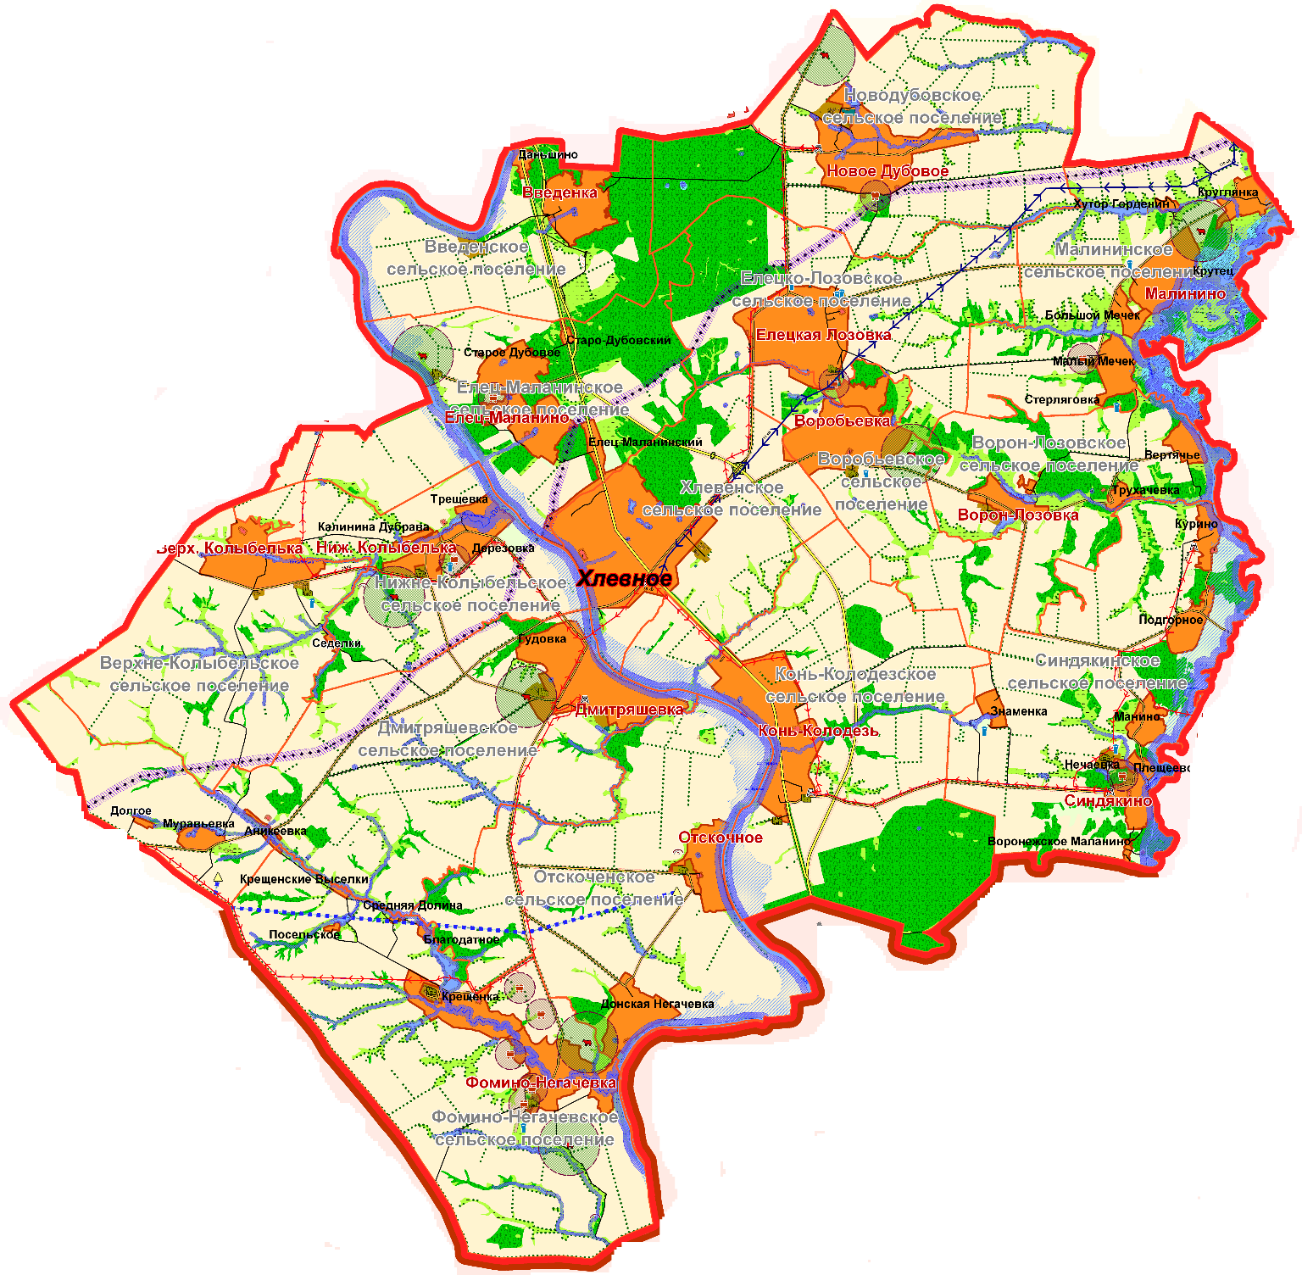

Рис.1. Положение сельского поселения Нижне-Колыбельский сельсовет
в структуре Хлевенского района

Общая площадь поселения составляет 4284 га.
В состав сельского поселения входит 4 населенных пункта:
- с. Нижняя Колыбелька (административный центр сельского поселения);
- д. Дерезовка;
- д. Трещевка;
- д. Калина - Дубрава.
Расположение населенных пунктов на территории сельского поселения приведено на рис.2.
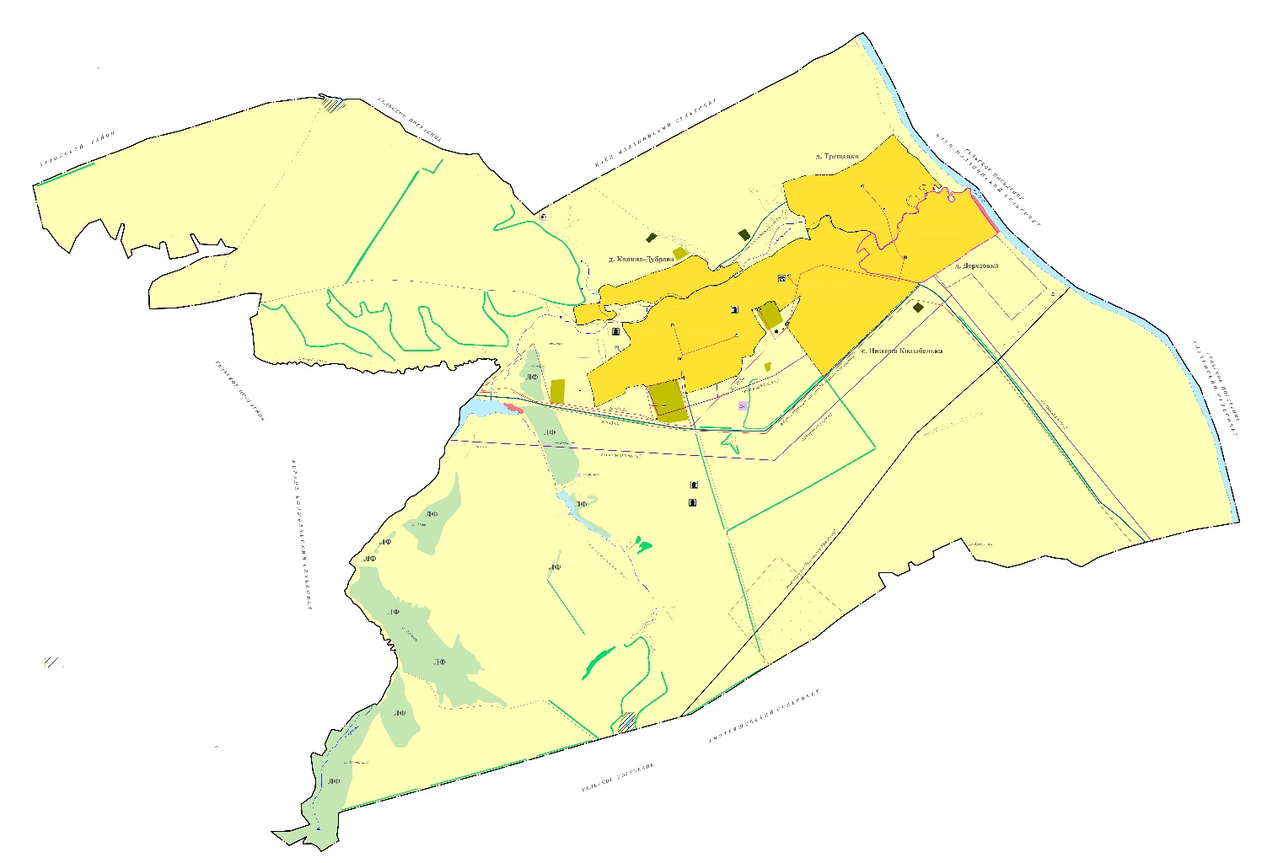
Рис.2. Расположение населенных пунктов на территории
сельского поселения Нижне-Колыбельский сельсовет

Численность населения по состоянию на 01.01.2022 г. составляет 542 чел.
Перечень населенных пунктов в составе сельского поселения Нижне-Колыбельский сельсовет и численность населения в каждом из них по состоянию на 01.01.2022 г. приведены в таблице №1.1.1.
Таблица №1.1.1
№  п/п | Наименование населенного пункта | Количество населения  (зарегистрировано по месту жительства), чел.
1 | Село Нижняя Колыбелька | 321
2 | Деревня Дерезовка | 103
3 | Деревня Трещевка | 91
4 | Деревня Калина-Дубрава | 27
ИТОГО: |  | 542

В сельском поселении Нижне-Колыбельский сельсовет все объекты социального и культурно – бытового обслуживания сосредоточены в основном в одном населенномх пункте – с. Нижняя Колыбелька: основная школа, детский сад, ФАП, центр культуры и досуга с библиотекой и музеем, административное здание.
Основной отраслью поселения является сельское хозяйство. На территории сельсовета работает сельскохозяйственное предприятие: ООО СХП «Победа». Основные сельскохозяйственные культуры - зерновые. Кроме того, на территории поселения организованы и работают крестьянско-фермерские хозяйства.
По состоянию на 2022 г. на территории сельского поселения эксплуатационные зоны* МУП «Хлевенский водоканал» отсутствуют.
*Эксплуатационная зона - зона эксплуатационной ответственности организации, осуществляющей холодное водоснабжение и (или) водоотведение, определенная по признаку обязанностей (ответственности) организации по эксплуатации централизованных систем водоснабжения и (или) водоотведения.
Населенные пункты не имеют централизованной системы канализования: канализационные сети, очистные сооружения отсутствуют.
Сбор канализационных стоков происходит в выгребные ямы и септики с последующей откачкой.

Описание результатов технического обследования централизованной системы водоотведения
Централизованная система водоотведения в сельском поселении Нижне-Колыбельский сельсовет отсутствует.

Описание технологических зон водоотведения, зон централизованного и нецентрализованного водоотведения (территорий, на которых водоотведение осуществляется с использованием централизованных и нецентрализованных систем водоотведения) и перечень централизованных систем водоотведения
Канализование части домов решено в выгребы, остальные имеют дворовые уборные. Вывоз сточных вод из выгребов осуществляется ассенизационными автоцистернами.

Описание технической возможности утилизации осадков сточных вод на очистных сооружениях существующей централизованной системы водоотведения
Централизованная система водоотведения, в том числе очистные сооружения, в сельском поселении Нижне-Колыбельский сельсовет отсутствует.

Описание состояния и функционирования канализационных коллекторов и сетей, сооружений на них
Канализационные коллекторы и сети, сооружения на них в сельском поселении Нижне-Колыбельский сельсовет отсутствуют.

Оценка безопасности и надежности объектов централизованной системы водоотведения и их управляемости
Централизованная система водоотведения в сельском поселении Нижне-Колыбельский сельсовет отсутствует.

Оценка воздействия сбросов сточных вод через централизованную систему водоотведения на окружающую среду
Централизованная система водоотведения в сельском поселении Нижне-Колыбельский сельсовет отсутствует.
Хозяйственно-бытовые и производственные сточные воды откачиваются и вывозятся в разрешенные СЭС места.

Описание территорий муниципального образования, не охваченных централизованной системой водоотведения
Не охваченные централизованной системой водоотведения населенные пункты:
- с. Нижняя Колыбелька (административный центр сельского поселения);
- д. Дерезовка;
- д. Трещевка;
- д. Калина - Дубрава.

Описание существующих технических и технологических проблем системы водоотведения поселения
Основной технической и технологической проблемой системы водоотведения поселения является ее полное отсутствие.

Сведения об отнесении централизованной системы водоотведения (канализации) к централизованным системам водоотведения поселений или городских округов, включающие перечень и описание централизованных систем водоотведения (канализации), отнесенных к централизованным системам водоотведения поселений или городских округов, а также информацию об очистных сооружениях (при их наличии), на которые поступают сточные воды, отводимые через указанные централизованные системы водоотведения (канализации), о мощности очистных сооружений и применяемых на них технологиях очистки сточных вод, среднегодовом объеме принимаемых сточных вод
Централизованная система водоотведения в сельском поселении Нижне-Колыбельский сельсовет отсутствует.

Балансы сточных вод в системе водоотведения

Баланс поступления сточных вод в централизованную систему водоотведения и отведения стоков по технологическим зонам водоотведения
Централизованная система водоотведения в сельском поселении Нижне-Колыбельский сельсовет отсутствует.

Оценка фактического притока неорганизованного стока (сточных вод, поступающих по поверхности рельефа местности) по технологическим зонам водоотведения
Ливневая канализация в сельском поселении Нижне-Колыбельский сельсовет отсутствует. Ливневые стоки неорганизованно поступают по поверхности рельефа в существующие водные объекты, что ведет к их загрязнению.

Сведения об оснащенности зданий, строений, сооружений приборами учета принимаемых сточных вод и их применении при осуществлении коммерческих расчетов
Учет сточных вод не ведется.

Результаты ретроспективного анализа за последние 10 лет балансов поступления сточных вод в централизованную систему водоотведения по технологическим зонам водоотведения и по поселениям с выделением зон дефицитов и резервов производственных мощностей
Централизованная система водоотведения в сельском поселении Нижне-Колыбельский сельсовет отсутствует.

Прогнозные балансы поступления сточных вод в централизованную систему водоотведения и отведения стоков по технологическим зонам водоотведения на срок не менее 10 лет с учетом различных сценариев развития поселений.
В соответствии с п.5.1.1 СП 32.13330.2018 «СНиП 2.04.03-85 Канализация. Наружные сети и сооружения» (далее – СП 32.13330.2018) при проектировании систем водоотведения поселений расчетное удельное среднесуточное (за год) водоотведение бытовых сточных вод от жилых зданий следует принимать равным расчетному удельному среднесуточному (за год) водопотреблению согласно СП 31.13330 без учета расхода воды на полив территорий и зеленых насаждений
Количество сточных вод от предприятий местной промышленности, обслуживающих население, а также неучтенные расходы допускается (при обосновании) принимать дополнительно в размере соответственно 6 % − 12 % и 4 % − 8 % суммарного среднесуточного водоотведения поселения или городского округа (при соответствующем обосновании).
На расчетный срок не планируется строительство централизованной системы водоотведения.

Прогноз объема сточных вод

На расчетный срок не планируется строительство централизованной системы водоотведения.

Предложения по строительству, реконструкции и модернизации (техническому перевооружению) объектов централизованной системы водоотведения

На расчетный срок не планируется строительство централизованной системы водоотведения.

Экологические аспекты мероприятий по строительству и реконструкции объектов централизованной системы водоотведения

На расчетный срок не планируется строительство централизованной системы водоотведения.

Оценка потребности в капитальных вложениях в строительство, реконструкцию и модернизацию объектов централизованной системы водоотведения

На расчетный срок не планируется строительство централизованной системы водоотведения.

ПЛАНОВЫЕ ЗНАЧЕНИЯ ПОКАЗАТЕЛЕЙ развития централизованной системы водоотведения

На расчетный срок не планируется строительство централизованной системы водоотведения.

Перечень выявленных бесхозяйных объектов централизованной системы водоотведения (в случае их выявления) и перечень организаций, уполномоченных на их эксплуатацию
Организацией, уполномоченной на эксплуатацию бесхозяйных объектов централизованных систем водоотведения (в случае их выявления), является Муниципальное Унитарное Предприятие «Хлевенский водоканал» (МУП «Хлевенский водоканал»).
На территории сельского поселения бесхозяйные объекты централизованной системы водоотведения не выявлены.

Нормативно-техническая (ссылочная) литература
  - Постановление Правительства РФ от 05.09.2013 N 782 "О схемах водоснабжения и водоотведения".
  - Федеральный закон от 07.12.2011 № 416-ФЗ «О водоснабжении и водоотведении» (ст. 37-41).
  - Генеральный план сельского поселения Нижне-Колыбельский сельсовет Хлевенского муниципального района Липецкой области РФ.
  - СП 32.13330.2018 «СНиП 2.04.03-85 Канализация. Наружные сети и сооружения».

